PRZEDPRZEWODNIK

Tradycyjne Święto Rękawki 2025
Kiedy? Wtorek, 22 kwietnia 2025
Gdzie? Kopiec Krakusa, Kraków
Godziny wydarzenia: 11:30–18:00
Wstęp: bezpłatny
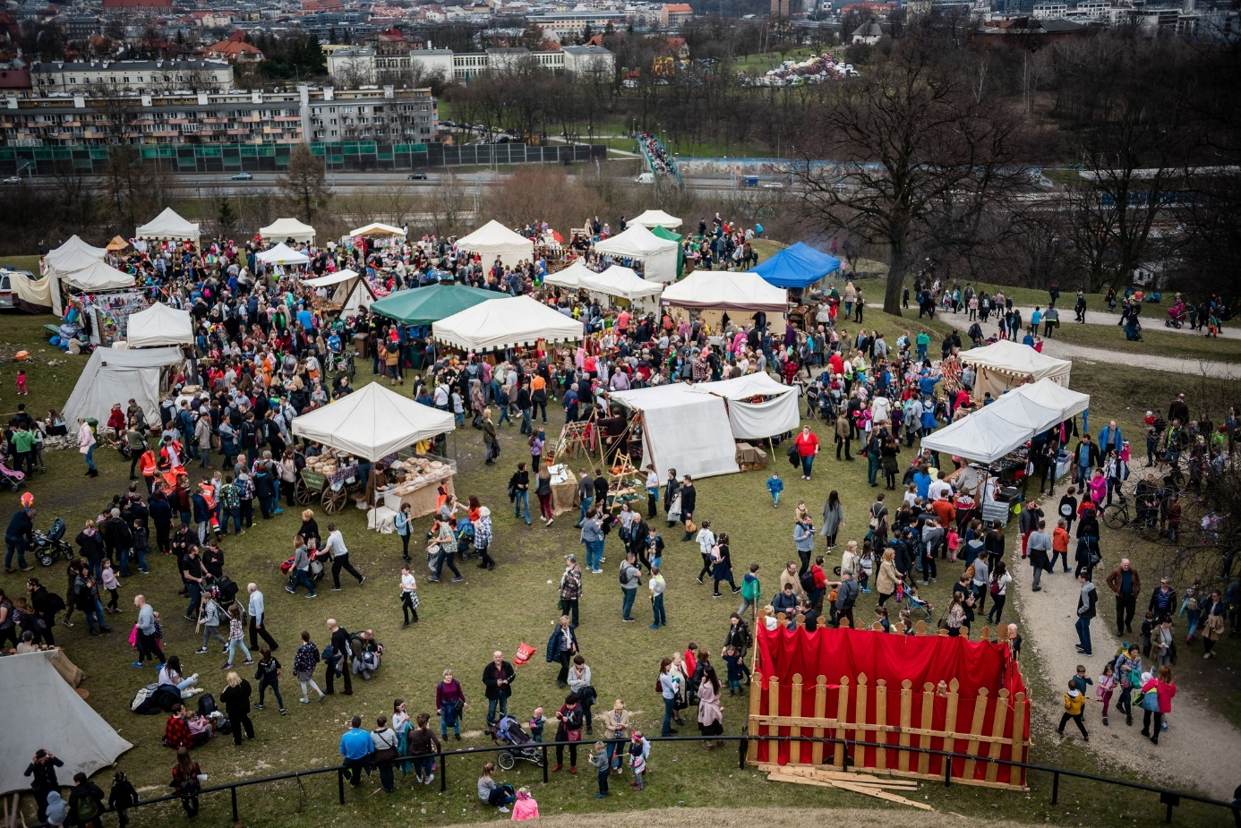

Dla kogo jest ten przewodnik?
Ten przewodnik jest dla:
- osób z niepełnosprawnością intelektualną,
- osób w spektrum autyzmu,
- dzieci i ich opiekunów,
- wszystkich, którzy lubią wiedzieć wcześniej, jak wygląda miejsce i co się będzie działo.
Dzięki temu przewodnikowi możesz przygotować się do wizyty i spokojnie przeżyć dzień na Święcie Rękawki.

Mapa z lokalizacją:

Link: https://maps.app.goo.gl/jDZ8dQySVhvNXsqF9

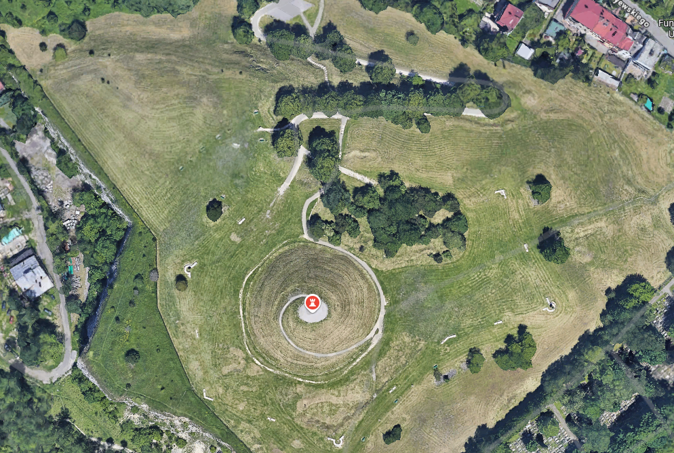

Jak dostać się na Kopiec Krakusa?

Na piechotę:
Kopiec Krakusa znajduje się w dzielnicy Podgórze. Można dojść do niego pieszo z przystanku "Powstańców Wielkopolskich" (ok. 15 minut spacerem) albo "Cmentarz Podgórski" (ok. 10 minut).

Komunikacją miejską:
Najbliższe przystanki:
- Cmentarz Podgórski – tramwaje: 3, 6, 24; autobusy: 144, 164, 184, 484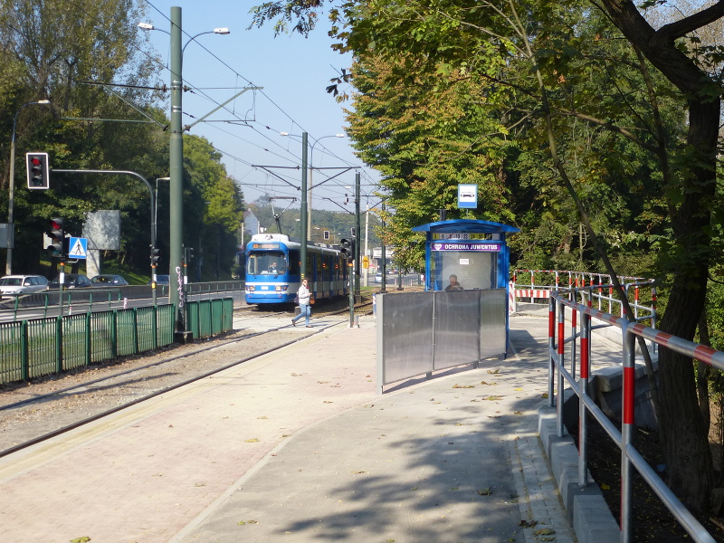
- Powstańców Wielkopolskich – tramwaje: 6, 13, 24
Uwaga: Dojście pod Kopiec prowadzi drogą pod górę. W niektórych miejscach teren może być nierówny lub stromy.

Co zobaczysz na miejscu?

Wydarzenia i atrakcje:
- Inscenizacje historyczne: przejęcie Krakowa przez Chrobrego, walki wojów, rytuały słowiańskie.
- Koncert zespołu Żmij – folkrock inspirowany słowiańską mitologią.
- Pokazy rzemiosła, tradycyjnego jedzenia i dawnych zwyczajów.
- Zabawy dla dzieci: wyścigi w workach, przeciąganie liny, warsztaty zielarskie i gliniarskie.
- Strefa Młodego Wikinga – miejsce do bezpiecznej zabawy dla małych wojowników.

Strefa wyciszenia
W namiocie na terenie wydarzenia będzie strefa wyciszenia. To spokojne miejsce, w którym można odpocząć, jeśli jest za głośno lub za tłoczno.
Znajdziesz tam:
- worki sako i maty do siedzenia lub leżenia,
- krzesła i koce,
- gadżety sensoryczne (np. piłeczki, miękkie tkaniny),
- przyjazne, ciepłe światło i spokojne kolory.

Zasady w strefie wyciszenia:
- Można być samemu lub z kimś.
- Można mówić tylko cicho albo wcale.
- Po użyciu gadżetów – odłóż je na miejsce.
- To miejsce do odpoczynku.

Toalety na terenie wydarzenia
- Będą dostępne
- Bezpłatne
- Zaznaczone na mapie – w pobliżu punktu informacyjnego

Punkt Informacyjny
Działa w godzinach 10:30–18:00.
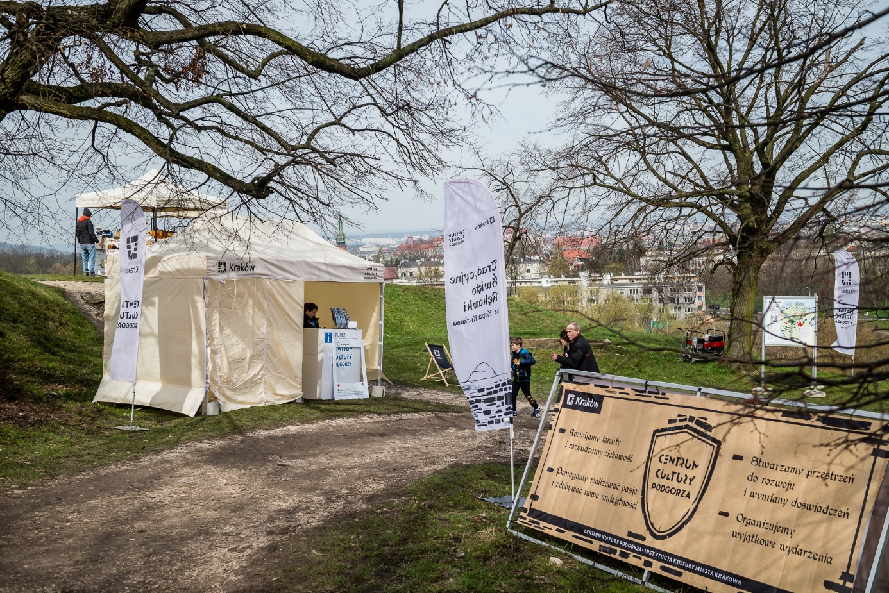
Można tam:
- zapytać o wydarzenie po angielsku,
- porozmawiać w Polskim Języku Migowym (PJM) w godzinach 12.00-17.30,
- skorzystać z pomocy asystentek osób z niepełnosprawnością.

Dostępność specjalna
- 17:00–18:00 – spacer po wydarzeniu w PJM (prowadzenie: Jakub Studziński)
- 17:00–18:00 – spacer z audiodeskrypcją (dla osób z niepełnosprawnością wzroku)

Dostępność dla osób z niepełnosprawnością ruchową
- Teren trudny: trawiasty, nierówny, z podejściem pod górę
- Możliwe problemy z poruszaniem się – warto mieć wsparcie osoby towarzyszącej

Miejsce do przewijania dziecka
- Brak dedykowanej przestrzeni
- Możliwość skorzystania z namiotu służby medycznej

Co można ze sobą zabrać?
- Wygodne buty – teren może być nierówny,
- Czapkę lub kapelusz – wydarzenie odbywa się na zewnątrz,
- Butelkę wody – może być ciepło,
- Koc lub poduszkę – można usiąść na trawie,
- Aparat lub telefon do zdjęć – będzie dużo kolorów i atrakcji!

Gdzie szukać pomocy?
W razie potrzeby:
- Idź do Punktu Informacyjnego.
- Poproś o pomoc organizatorów – będą oznaczeni identyfikatorami.

Do zobaczenia na Tradycyjnym Święcie Rękawki!

